تحریم از متن قرارداد وارد زنجیره تأمین می‌شود
راهنمای عملی مدیریت ریسک برای صادرکنندگان خدمات فنی و مهندسی ایران
مقدمه از اکتبر ۲۰۲۶، ریسک تحریم برای بنگاه ایرانی فقط به نام طرف قرارداد یا بانک محدود نیست. مسیر پرداخت، بیمه‌گر، شرکت حمل‌ونقل، مالک واقعی، مصرف‌کننده نهایی و حتی یک جزء خارجی در زنجیره تأمین می‌تواند معامله را متوقف کند. پاسخ مؤثر، حذف همه معاملات نیست؛ بلکه طبقه‌بندی ریسک، محاسبه کل هزینه معامله و تعیین مسئول کنترل هر گلوگاه پیش از امضاست.

چرا اکتبر ۲۰۲۶ نقطه عطف است؟
از آغاز اکتبر ۲۰۲۶، وزارت خزانه‌داری آمریکا بخش‌های خودرو و راه‌آهن ایران را نیز مشمول سازوکار تحریمی فرمان اجرایی ۱۳۹۰۲ دانسته است. هم‌زمان، دفتر کنترل دارایی‌های خارجی آمریکا، اوفک، درباره ادامه همکاری بانک‌ها و مؤسسات مالی خارجی با بانک‌های تحریم‌شده ایرانی هشدار داده است. افزون بر این، از ۲۹ سپتامبر ۲۰۲۶ محدودیت‌های جدید بریتانیا دامنه‌ای گسترده‌تر از تجهیزات دفاعی یافته و می‌تواند تأمین، تحویل، انتقال فناوری، خدمات وابسته، اعتبار، سرمایه‌گذاری، بیمه و بعضی فعالیت‌های حمل‌ونقل را نیز درگیر کند.
نتیجه عملی این تحول ساده است: حتی وقتی شرکت ایرانی یا کالای اصلی مستقیماً در فهرست تحریم نیست، یک بانک واسط، بیمه‌گر، شرکت حمل‌ونقل، مالک واقعی خریدار یا قطعه‌ای با منشأ خارجی ممکن است کل قرارداد را متوقف کند.

شش حلقه‌ای که باید پیش از معامله بررسی شود
پیامد محتمل | پرسش مدیریتی | حلقه معامله | ردیف
رد شدن در بررسی حقوقی یا توقف معامله | آیا کالا، خدمت یا فناوری به بخش یا کاربرد حساس مرتبط است؟ | محصول و کاربرد نهایی | ۱
مسدود شدن معامله با وجود ظاهر عادی خریدار | مالک مؤثر، مصرف‌کننده نهایی و ذی‌نفع اقتصادی چه کسانی هستند؟ | خریدار و مالک واقعی | ۲
توقف انتقال پول و ایجاد تعهدپرداخت  ‌نشده | کدام بانک‌ها و واسطه‌ها پول را منتقل می‌کنند و آیا مسیر جایگزین معتبر وجود دارد؟ | بانک و مسیر پرداخت | ۳
تأخیر، افزایش هزینه یا گیرکردن محموله | بیمه‌گر، شرکت حمل، مسیر و اسناد حمل چه محدودیت‌هایی دارند؟ | بیمه و حمل‌ونقل | ۴
قطع پشتیبانی یا عدم امکان تحویل | منشأ قطعات، تجهیزات، نرم‌افزار و دانش فنی چیست؟ | تأمین‌کننده و فناوری | ۵
اختلاف، خسارت و قفل شدن سرمایه | چه کسی مسئول تأیید نهایی، ثبت مستندات و بازبینی دوره‌ای است؟ | قرارداد و مسئول کنترل | ۶

چه چیزهایی تغییر کرده است؟

دامنه بخش‌های حساس گسترده‌تر شده است
پس از افزوده‌شدن بخش‌های خودرو و راه‌آهن، ریسک دیگر فقط متوجه تولیدکنندگان بزرگ نیست. تأمین‌کننده قطعه، پیمانکار تعمیر و نگهداری، شرکت مهندسی، آزمایشگاه، نرم‌افزار پروژه، شرکت حمل‌ونقل و حتی مؤسسه مالی پشتیبان نیز ممکن است در معرض بررسی قرار گیرد. معیار اصلی، ارتباط واقعی فعالیت با بخش هدف است؛ نه صرفاً عنوان شرکت.

فشار بر بانک‌های کشورهای ثالث افزایش یافته است
هشدار اوفک مستقیماً مؤسسات مالی خارجی را مخاطب قرار می‌دهد. بنابراین حتی معامله‌ای میان ایران و جمهوری آذربایجان، ترکیه، عراق، روسیه یا کشور دیگری ممکن است به دلیل بانک طرف مقابل، شبکه کارگزاری یا سیاست داخلی تطبیق متوقف شود. بانک خارجی ممکن است برای حفظ دسترسی خود به بازارهای بین‌المللی، رابطه با طرف ایرانی را محافظه‌کارانه‌تر ارزیابی کند.

ریسک از کالا به زنجیره معامله منتقل شده است
ممکن است اصل محصول ممنوع نباشد، اما یکی از حلقه‌های زنجیره با محدودیت مواجه شود: بانک واسط پرداخت را متوقف کند؛ بیمه‌گر پوشش را نپذیرد؛ شرکت حمل مسیر را مسدود کند؛ تأمین‌کننده خارجی از تحویل جزء یا نرم‌افزار خودداری کند؛ مالک واقعی یکی از طرف‌ها در فهرست محدودیت باشد؛ یا کاربرد نهایی با اطلاعات اولیه خریدار تفاوت داشته باشد.
در چنین شرایطی، داشتن پیش‌فاکتور و قرارداد امضاشده تضمین نمی‌کند که معامله تا پایان قابل اجرا باشد.

قرارداد باید مسیر جایگزین داشته باشد؟
عبارت عمومی «فورس‌ماژور و کافی نیست». هر تحریم یا محدودیت بانکی الزاماً از نظر حقوقی فورس‌ماژور محسوب نمی‌شود. قرارداد باید به‌صورت روشن پاسخ دهد:
• اگر بانک تعیین‌شده پرداخت را نپذیرفت، آیا بانک یا روش جایگزین قابل معرفی است؟
• هزینه استفاده از مسیر جدید پرداخت بر عهده کدام طرف خواهد بود؟
• تعهدات چگونه و تا چه مدت قابل تعلیق است؟
• اگر بیمه یا حمل ممکن نشد، تکلیف کالا، تجهیزات یا خدمت چیست؟
• در چه شرایطی هر طرف حق خاتمه قرارداد دارد؟
• تکلیف پیش‌پرداخت، هزینه‌های انجام‌شده و خسارت احتمالی چیست؟

شناخت خریدار ایرانی یا خارجی به استعلام یک‌باره محدود نیست
برای معامله‌ای با ارزش، مدت یا پیچیدگی بالا، بررسی طرف معامله باید متناسب با ریسک و در چند سطح انجام شود: شرکت خریدار و مدیران و امضاکنندگان؛ سهامداران و مالک یا مالکان نهایی؛ و بانک، بیمه‌گر، حمل‌کننده و سایر شرکای مرتبط با معامله. اگر پرداخت‌کننده، خریدار قراردادی و تحویل‌گیرنده نهایی یکسان نیستند، یا مقصد نهایی روشن نیست، پرونده باید به سطح بررسی بالاتری منتقل شود.

این تحولات برای بنگاه ایرانی چه معنایی دارد؟

پیش‌پرداخت فقط ابزار تأمین نقدینگی نیست
پیش‌پرداخت می‌تواند آزمونی عملی برای مسیر انتقال پول باشد. اگر خریدار پیش از آغاز تولید یا تجهیز کارگاه مبلغ محدودی را از مسیر توافق‌شده منتقل کند، امکان پرداخت کامل نیز بهتر سنجیده می‌شود. در قراردادهای جدید، یک پرداخت آزمایشی متناسب با اندازه معامله می‌تواند پیش از ایجاد تعهد سنگین حقوقی، مالی و بانکی انجام شود.

قیمت ثابت ممکن است حاشیه سود را از بین ببرد
تغییر شرکت حمل، افزایش هزینه بیمه، طولانی‌شدن دریافت وجه یا استفاده از مسیر جدید پرداخت می‌تواند هزینه معامله را بالا ببرد. بنابراین قیمت صادراتی نباید فقط مجموع هزینه تولید، سود و کرایه حمل باشد؛ هزینه زمان، انتقال وجه، تطبیق، بیمه و احتمال تغییر مسیر نیز بخشی از قیمت واقعی معامله است. قراردادهای میان‌مدت باید سازوکار بازنگری قیمت در صورت تغییر محسوس این هزینه‌ها یا الزامات قانونی داشته باشند.

جمهوری آذربایجان؛ بازار فعال اما نیازمند طراحی معامله
جمهوری آذربایجان در سال‌های گذشته با رشد سرمایه‌گذاری و توسعه دارایی‌های ثابت، فرصت‌هایی برای شرکت‌های ایرانی در پیمانکاری و مهندسی، مصالح و تجهیزات ساختمانی، تجهیزات صنعتی، حمل‌ونقل و لجستیک، فرآورده‌های شیمیایی و پلیمری و خدمات پس از فروش ایجاد کرده است. با این حال، آمار رشد به‌تنهایی به معنای وجود فرصت قطعی برای هر محصول یا خدمت نیست.
فرصت تجاری زمانی شکل می‌گیرد که پروژه و منطقه جغرافیایی آن مشخص باشد، خریدار و ذی‌نفع نهایی شناسایی شوند، رقبا و تصمیم‌گیران محلی شناخته شوند، روش پرداخت و تضمین قرارداد قابل اجرا باشد و یک شریک یا دفتر محلی بتواند در راستی‌آزمایی خریدار، بررسی پروژه، تأمین مسیر پرداخت و پشتیبانی پس از فروش نقش واقعی داشته باشد.نقشه اقدام پیش از امضای قرارداد
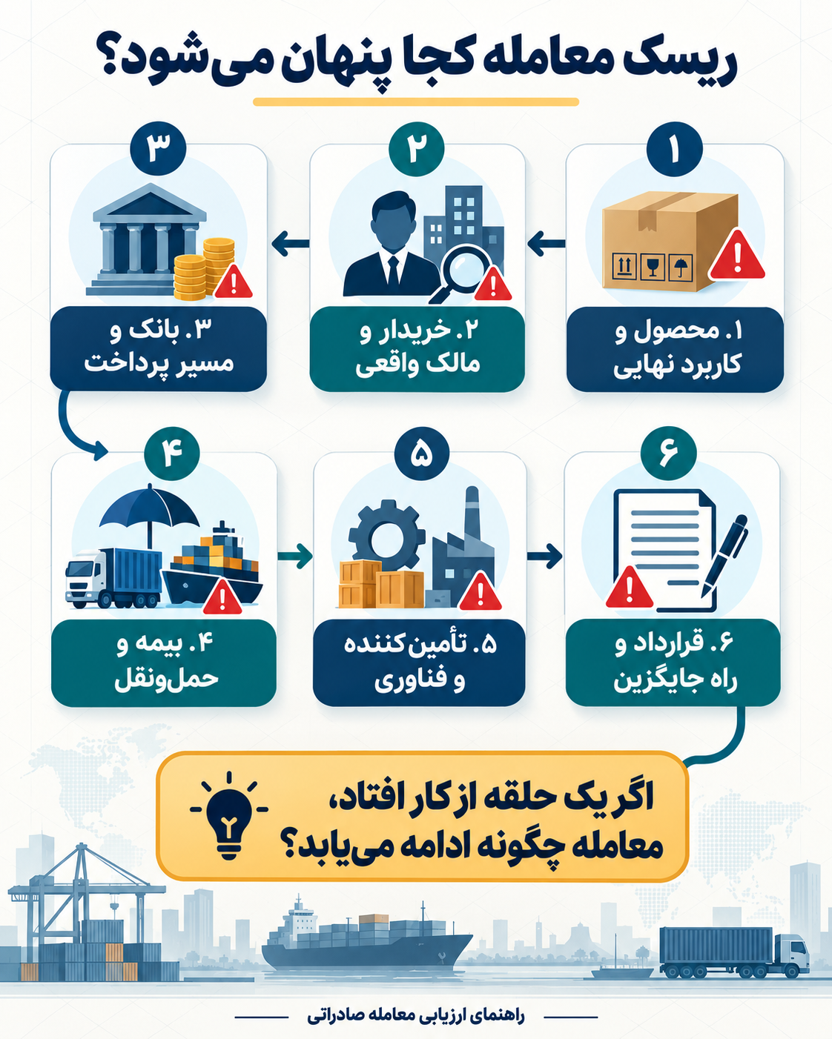
خروجی مورد انتظار | اقدام | ردیف
شرح فنی روشن و فهرست کاربردهای حساس | تعیین دقیق کالا یا خدمت، کاربرد و مقصد نهایی | ۱
پرونده شناخت طرف معامله | شناسایی خریدار، مالک واقعی و مصرف‌کننده نهایی | ۲
گزارش مستند بررسی معامله | بررسی فهرست‌های تحریمی و محدودیت‌های بخشی | ۳
مسیر مشخص دریافت وجه و گزینه جایگزین | تأیید مسیر پرداخت و بانک‌های درگیر | ۴
برنامه لجستیکی قابل اجرا | بررسی حمل، بیمه‌گر، بندر و مسیر جایگزین | ۵
قرارداد مقاوم‌تر در برابر تغییر شرایط | درج بندهای تغییر مسیر، تعلیق و خاتمه | ۶
ارزیابی عملی امکان انتقال پول | انجام پرداخت آزمایشی پیش از ایجاد تعهد سنگین | ۷

سه تصمیمی که باید همین هفته گرفته شود؟
- معاملات را بر پایه ریسک طبقه‌بندی کنید. همه قراردادها به یک اندازه در معرض خطر نیستند. معاملات مرتبط با خودرو، راه‌آهن، انرژی، فناوری، فلزات، طلا، پتروشیمی، حمل‌ونقل و بانکداری باید با بررسی دقیق‌تر و مستندتر انجام شوند.
- قیمت پیشنهادی را بر اساس کل هزینه معامله محاسبه کنید. پیشنهاد قیمت بدون برآورد انتقال پول، بیمه، حمل، خدمات واسطه‌ای، زمان و احتمال تأخیر صادر نشود.
- مسئول کنترل معامله را مشخص کنید. بانک، بیمه، حمل و اسناد نباید میان واحدهای فروش، مالی، حقوقی و بازرگانی بدون مسئول نهایی توزیع شود. یک شخص یا واحد باید مسئول جمع‌آوری مستندات، ثبت نتیجه بررسی‌ها و اعلام تأیید نهایی باشد.

اعداد و تاریخ‌های کلیدی
معنا برای مدیر ایرانی | شاخص یا تاریخ | ردیف
آغاز شمول بخش‌های خودرو و راه‌آهن در تصمیم جدید اوفک | ۱ اکتبر ۲۰۲۶ | 1
هشدار مستقیم اوفک به مؤسسات مالی خارجی درباره همکاری با ایران | ۵ اکتبر ۲۰۲۶ | 2
اجرایی‌شدن محدودیت‌های جدید بریتانیا | ۲۹ سپتامبر ۲۰۲۶ | 3
رشد خدمات حمل‌ونقل و انبارداری جمهوری آذربایجان در ۹ ماه نخست ۲۰۲۶ | حدود ۷٫۴ درصد | 4
رشد سرمایه‌گذاری ثابت جمهوری آذربایجان در همان دوره | حدود ۱۰٫۹ درصد | 5

جمع‌بندی
پیام تحولات اخیر این نیست که تجارت خارجی متوقف شده است؛ پیام این است که معامله‌ای که از ابتدا طراحی نشده باشد، ممکن است در میانه راه متوقف شود. برای صادرکننده ایرانی، مزیت رقابتی فقط قیمت مناسب یا کیفیت فنی نیست. توانایی ارائه معامله‌ای روشن و قابل اجرا با خریدار شناخته‌شده، مسیر پرداخت آزموده، برنامه حمل واقعی، قرارداد انعطاف‌پذیر و مسئول کنترل مشخص می‌تواند به اندازه خود محصول اهمیت داشته باشد.
پرسش نهایی برای مدیران: اگر بانک، بیمه‌گر یا شرکت حمل با یکی دیگر از حلقه‌های معامله همراه نشود، آیا قرارداد هنوز از نظر حقوقی و اقتصادی قابل اجراست؟
تهیه و تنظیم
روزبه عرفان مدیرعامل شرکت مهندسین مشاور شیب‌راه تدبیر
با بهره‌گیری از هوش مصنوعی در گردآوری، تحلیل و پردازش اطلاعات
منابع و مآخذ
- دفتر کنترل دارایی‌های خارجی وزارت خزانه‌داری آمریکا؛ تصمیم مربوط به بخش‌های خودرو و راه‌آهن ایران
هشدار به مؤسسات مالی خارجی، ۵ اکتبر ۲۰۲۶
- دولت بریتانیا؛ اطلاعیه تغییر مقررات تحریم ایران سپتامبر2026
- کمیته دولتی آمار جمهوری آذربایجان؛ شاخص‌های کلان ۹ ماه نخست ۲۰۲۶
- آخرین به‌روزرسانی اطلاعات: ۷ آبان ۱۴۰۵ ـ ۲۹ اکتبر ۲۰۲۶
- اتاق بازرگانی، صنایع، معادن و کشاورزی ایران؛ گزارش‌ها و داده‌های تجارت خارجی ایران و جمهوری آذربایجان، ۲۰۲۴ و ۲۰۲۵.

